P R I P R A V A N A V Z G O J N O - I Z O B R A Ž E V A L N O D E L O

PREDMET: ŠPO RAZRED: 9. ŠT.URE: 9 DATUM:4.10.
Irena Kos
Učna tema | KOŠARKA
Metodična enota | Utrjevanje tehničnih elementov
Cilji | Razvijati nekatere koordinacijske sposobnosti (hitrost izvajanja kompleksnih gibalnih nalog, sposobnost hitrega preoblikovanja gibalnih programov, koordinacijo rok, timing, natančnost zadevanja koša in orientacijo). Ponoviti in utrditi vodenje, podajanje, zaustavljanje, pivotiranje, podajanje, lovljenje in meti na koš.
Učne metode | Razlaga, razgovor, demonstracija, praktično delo, opazovanje.
Učne oblike | Skupinska, individualna, v paru, frontalna, sintetična, verbalna, iterativna.
Stopnje učnega procesa | Ponavljanje, utrjevanje, izpopolnjevanje in preverjanje.
Pripomočki | Do 20 košarkarskih žog, 10 stojal.
Literatura | Cilji šolske športne vzgoje, Zavod RS za šolstvo in šport, Lj. 1994  Dežman B., Mala košarka, Šport select, Lj., 1993
Medpredmetne povezave | Slovenščina, Biologija
Preverjanje | Znanja vseh tehničnih elementov pri posameznikih.
O R G A N I Z A C I J A V Z G O J N O - I Z O B R A Ž E V A L N E G A D E L A
Učitelj: | Učenec:
UVOD, NAPOVED, MOTIVACIJA:  Vrsta zbor.  Aktivnost vsakega igralca košarke in seveda moštva v celoti je usmerjena k osnovnemu cilju igre v košarki – zadeti koš. Stopnja aktivnosti igralca je odvisna neposredno od stopnje razvoja njegovih sposobnosti, lastnosti in značilnosti. | SPLOŠNO OGREVANJE:  Lahkoten tek v krogu po telovadnici združen z vodenjem žoge. Vsak učenec ima svojo žogo in vadi visoko in nizko vodenje z boljšo in slabšo roko in hitro vodenje med stojali s spremembami smeri.  SPECIALNO OGREVANJE:  Ogrevanje lahko vodi tudi učenec/ka.  Kompleks vaj K – 3 (dinamičen) ali  košarkarski kompleks vaj (stretching).  GLAVNI DEL:  Pri ponavljanju in utrjevanju tehničnih elementov ponovimo:  Vaje posamezno:  - Hitro ali visoko vodenje.  - Preigravanje ali nizko vodenje.  - Spremembe smeri vodenja.  - Sonožno zaustavljanje.  - Zaustavljanje z eno nogo ali enonožno zaustavljanje.  - Pivotiranje.  - Dvokorak.  Vaje v parih:  - Podajanje z obema rokama izpred prsi.  - Podajanje z eno roko iznad ramena.  - Podaja z obema rokama iznad glave.  - Podaja z eno roko iz vodenja.  - Preverjanje vodenja žoge, sonožnega zaustavljanja in skok meta.  ZAKLJUČNI DEL:  Umirjanje z meti na koš iz različnih položajev.
Opombe: Določeno vajo lahko večkrat ponovimo. | Učenci, ki ne vadijo, pomagajo pri pripravljanju in pospravljanju žog in stojal.
NAPADALNA PREŽA OBRAMBNA PREŽA
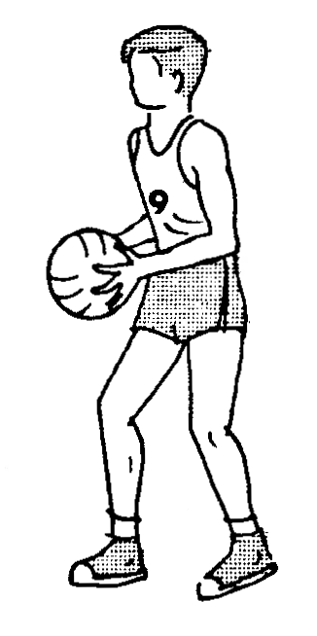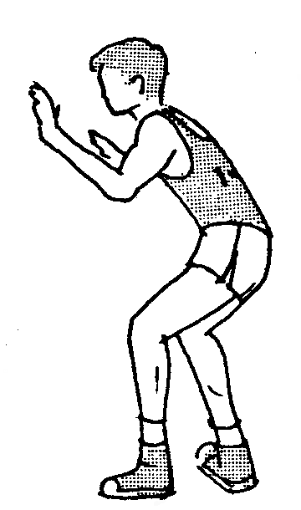

KRITJE Z ROKAMI
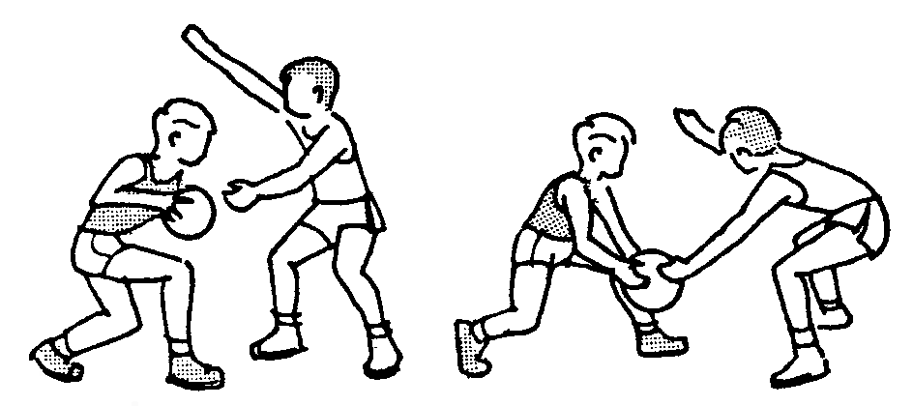

PIVOTIRANJE
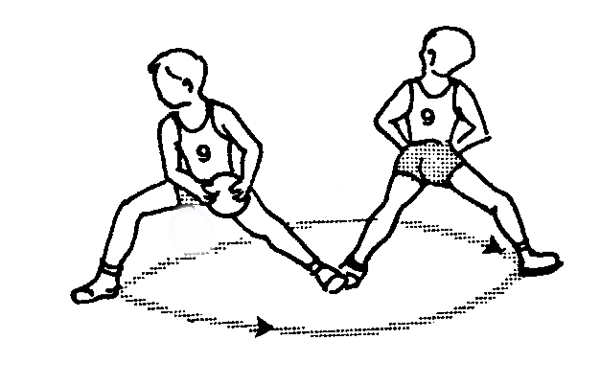

PODAJANJE Z OBEMA ROKAMA IZPRED PRSI
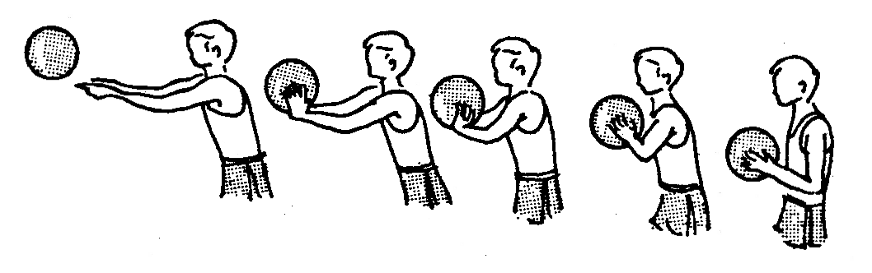

PODAJA Z OBEMA ROKAMA IZNAD GLAVE
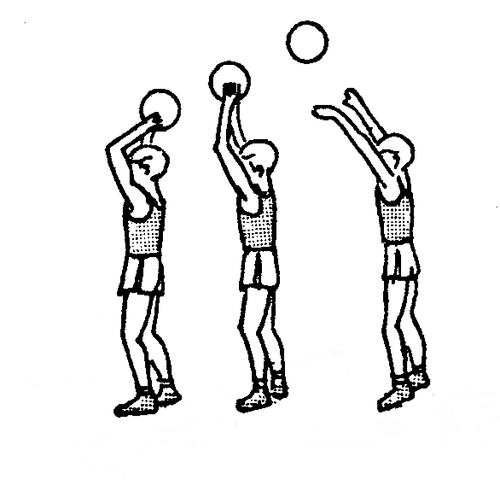

VISOKO VODENJE
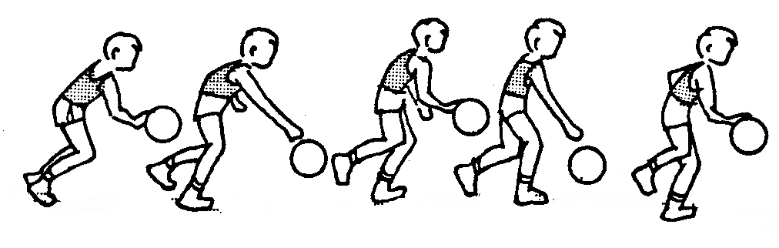

MENJAVA ROKE ZA HRBTOM
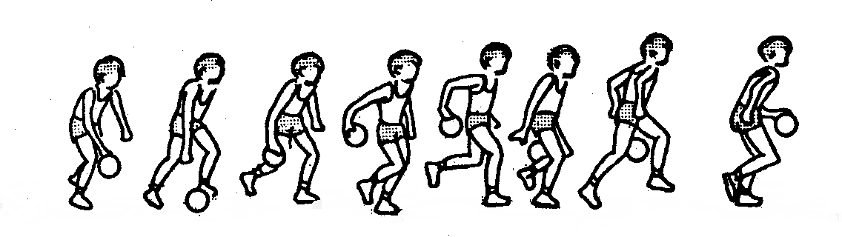

MENJAVA Z OBRATOM
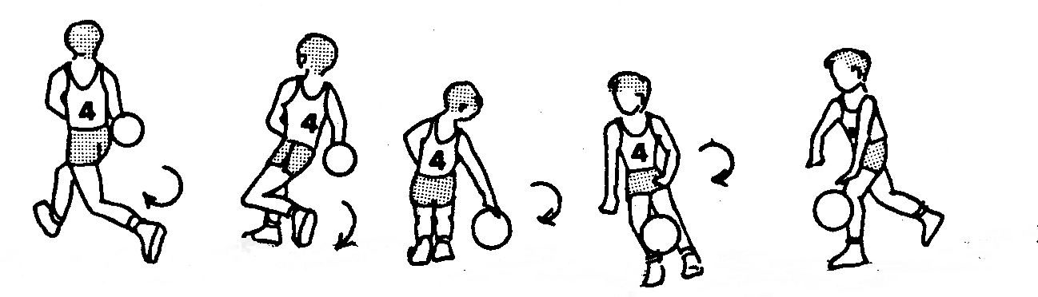
Vse slike so vir: Košarka, Pavlovič, Drvarič, Dežman, Šolski center za telesno vzgojo, Ljubljana, 1977

P R I P R A V A N A V Z G O J N O - I Z O B R A Ž E V A L N O D E L O

PREDMET: ŠPO RAZRED: 9. ŠT.URE: 10 DATUM:10.10.
Irena Kos
Učna tema | KOŠARKA
Metodična enota | Prenos žoge in protinapad
Cilji | Naučiti učence protinapad.  Razvijati odnos do košarke, pravil, do soigralcev, tekmecev, sodnika, samostojnost in samodisciplino pri izvajanju nalog.  Kontrolirano reagirati v konfliktnih situacijah.  Natančnost zadevanja koša in situacijsko mišljenje.
Učne metode | Razlaga, razgovor, demonstracija, praktično delo, opazovanje.
Učne oblike | Supinska, individualna, frontalna, analitična, verbalna, iterativna.
Stopnje učnega procesa | Podajanje nove snovi, ponavljanje, utrjevanje.
Pripomočki | Do 20 košarkarskih žog, 10 stojal.
Literatura | Cilji šolske športne vzgoje, Zavod RS za šolstvo in šport, Lj. 1994  Dežman B., Mala košarka, Šport select, Lj., 1993  Pavlovič M.,Drvarič J.,Dežman B., Košarka-metode in vsebine treniranja v osnovni in srednji šoli, Šolski center za telesno vzgojo, Lj., 1976
Medpredmetne povezave | Slovenščina, Biologija
Preverjanje | Vaj za uspešno izpeljan protinapad.
O R G A N I Z A C I J A V Z G O J N O - I Z O B R A Ž E V A L N E G A D E L A
Učitelj: | Učenec:
UVOD, NAPOVED, MOTIVACIJA:  Vrsta zbor. Prejšnjo uro smo vadili naloge igralcev, danes pa bomo poskušali taktiko igre v napadu in sicer protinapad. Poudarek pa bo na protinapadu 2:1, ki je najpogostejša oblika protinapada.  PROTINAPAD  Protinapad je hiter napad, ki se začne takoj po osvojeni žogi. Cilj tega napada je, da poskušajo napadalci s hitrim prenosom žoge prehiteti obrambne igralce in tako v zaključni fazi napadati s številčno premočjo ali proti neorganizirani obrambi.  Osnovna taktična pravila protinapada.  1.Po metu na koš morajo obrambni igralci zapreti napadalcem pot do koša in nato skočiti za odbito žogo.  2.Kadar ulovi odbito žogo krilo ali center, jo poda enemu od bekov, nato pa steče ob straneh igrišča v protinapad.  3.Beka se odkrivata v smeri igralca z žogo (običajno na mesto krila), kjer eden izmed njiju sprejme podano žogo in jo nato s pomočjo soigralcev prenese pod nasprotnikov koš.  4.Kadar ulovi odbito žogo ali prestreženo žogo eden izmed bekov, preideta z drugim bekom v protinapad, krilna igralca pa ju spremljata ob straneh igrišča.  5.Igralec z žogo se mora gibati po sredini igrišča, kjer ima večjo izbiro akcij.  6.Napadalci brez žoge se naj gibljejo ob straneh igrišča zato, da razširijo obrambni prostor. | SPLOŠNO OGREVANJE:  Vsak učenec dobi svojo žogo in slalom vodenje med stojali izmenično z eno in drugo roko. Poudarek na nizkem vodenju in izmenjavi roke.  SPECIALNO OGREVANJE:  Ogrevanje lahko vodi tudi učenec/ka.  Kompleks vaj K – 3 (dinamičen) ali  košarkarski kompleks vaj (stretching).  GLAVNI DEL:  Z učenci izvajamo naslednje vaje za protinapad.  vadba protinapada 2:1,  vadba protinapada 3:1,  vadba protinapada 3:2,  Hkrati s treniranjem protinapada treniramo tudi obrambo proti protinapadu.  skok v napadu in presing obramba na podajalcu žoge,  presing obramba na igralcih, ki sprejemajo žogo,  oviranje prenosa žoge,  obramba proti številčni premoči 1:2, 1:3, 2:3.  Vadbena mesta učenci menjujejo, tako da vadijo obrambo in protinapad.  ZAKLJUČNI DEL:  Umirjanje in prosto meti na koš.  Analiza vadbe protinapada in skupaj ugotovimo napake in posledice.  Umivanje ali tuširanje.
Opombe: | Učenci, ki ne vadijo, pomagajo pri pripravljanju in pospravljanju žog in drugih drobnih stvari.

OBRAMBA PROTI ŠTEVILČNI PREMOČI

OBRAMBA 2:1
Obrambni igralec se giblje proti košu med obema napadalcema in poskuša prestreči ali izbiti žogo. Na vrhu rakete vara napadalca z namenom, da bi ga zmedel. Če mu uspe, da napadalec po vodenju prime žogo, se odmakne od njega, pokrije njegovega soigralca – igralcu z žogo pa dovoli met od daleč. Kadar varanje ne uspe, poskuša obrambni igralec izbiti ali prestreči podano žogo.
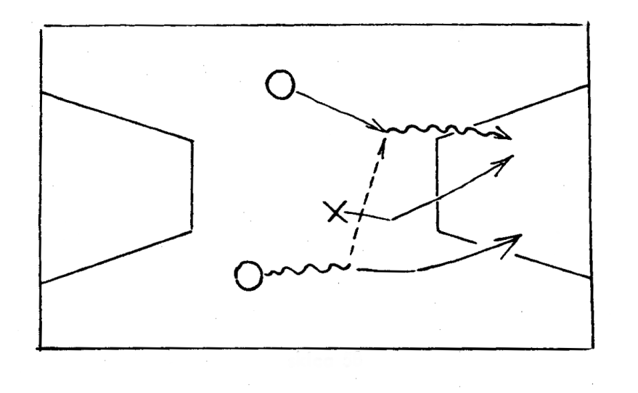
OBRAMBA 2:3
Obrambna igralca se pomikata proti košu na isti način, kot pri obrambi 1:2, pod košem pa se razvrstita glede na položaj žoge. Kadar ima žogo napadalec na vrhu rakete, se postavita drug za drugim -
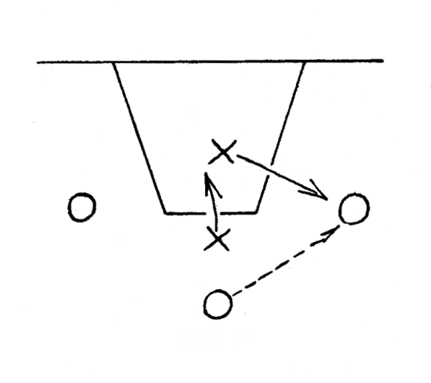
- ko je na mestu krila, se postavita vzporedno. V obeh primerih prvi učenec napada učenca z žogo, drugi pa se postavlja tako, da ovira podajo.
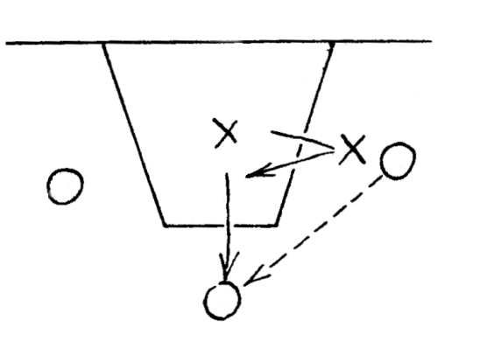

OBRAMBO PROTI ŠTEVILČNI PREMOČI VADIMO HKRATI S TRENIRANJEM PROTINAPADA

P R I P R A V A N A V Z G O J N O - I Z O B R A Ž E V A L N O D E L O

PREDMET: ŠPO RAZRED: 9. ŠT.URE: 11 DATUM:11.10.
Irena Kos
Učna tema | KOŠARKA
Metodična enota | Igra 3:3 na en koš
Cilji | Razvijati odnos do košarke, pravil, soigralcev, tekmecev in sodnika.  Razvijati samostojnost, samodisciplino in kontrolirano reagiranje v igri.  Natančno zadevati koš in razvijati situacijsko mišljenje.
Učne metode | Razlaga, razgovor, demonstracija, praktično delo, opazovanje.
Učne oblike | Skupinska, individualna, v trojkah, frontalna, sintetična.
Stopnje učnega procesa | Ponavljanje, utrjevanje, ocenjevanje.
Pripomočki | Do 20 košarkarskih žog, markirne majice, ročni semafor.
Literatura | Cilji šolske športne vzgoje, Zavod RS za šolstvo in šport, Lj. 1994  Dežman B., Mala košarka, Šport select, Lj., 1993  Pavlovič M.,Drvarič J.,Dežman B., Košarka - metode in vsebine treniranja v osnovni in srednji šoli, Šolski center za TV, Lj., 1976
Medpredmetne povezave | Slovenščina, Biologija
Preverjanje | Tehnike in taktike posameznika in skupine.
O R G A N I Z A C I J A V Z G O J N O - I Z O B R A Ž E V A L N E G A D E L A
Učitelj: | Učenec:
UVOD, NAPOVED, MOTIVACIJA:  Vrsta zbor. Danes bomo igrali igro 3:3 na en koš. | SPLOŠNO OGREVANJE:  Vsak učenec dobi svojo žogo in jo vodi naključno po prostoru. Nato pa žogo izbija drugim igralcem, vendar tako, da ne prekine svojega vodenja.  Gibanje v preži:  - s prisunskimi koraki in  - s tekalnimi koraki.  SPECIALNO OGREVANJE:  Košarkarski kompleks vaj (stretching).  Košarkarsko ogrevanje v dveh vrstah v metih na koš.  GLAVNI DEL:  Učence razdelim v več skupin na več košev. Pred začetkom igre jim povem ali prečitam nekaj navodil za dobro počitje in dobro igro.  Igra 3:3 na en koš. Zmagovalci igrajo med seboj in poraženci med seboj.  Učenci igrajo po vseh znanih košarkarskih pravilih. Čas za igro je omejen glede na število otrok in število košev. Lahko pa ekipe igrajo po izzivalnem ali lestvičnem turnirju.  Ocenjevanje naloge iz vijugastega vodenja in prodora iz vodenja:  ZAKLJUČNI DEL:  Umirjanje, analiza igre, rezultati, čestitke, vzpodbude.  Učencem prestavim primer izpitne praktične naloge za zaključno preverjanje in ocenjevanje znanja v devetletni osnovni šoli.  Umivanje ali tuširanje.
Opombe: Učence razdelim v približno enako sposobne  ekipe. Boljši igrajo z boljšimi in obratno. | Učenci, ki ne vadijo, pomagajo pri pripravljanju in pospravljanju žog, štetju košev in sojenju.

PRAVILA IGRE 3:3

Eden izmed igralcev vrže prosti met. Če doseže zadetek, ima njegova trojica prvo žogo. Igro začne tako, da poda žogo izza čelne črte soigralcu v igrišče (ne v trapez – raketo). Ko pride podajalec v igrišče, lahko začnejo napadati. Napadalci poskušajo priti v položaj, s katerega bo lahko eden izmed njih uspešno vrgel na koš. Med napadanjem ne smejo biti več kot tri sekunde v raketi. Obrambni igralci igrajo osebno obrambo mož – moža. Igrati morajo skladno s košarkarskimi pravili. Po zadetku dobijo žogo obrambni igralci. Igro nadaljujejo tako, da gre eden izmed njih z žogo za čelno črto in jo poda soigralcu v igrišče – ne v raketo. Ko pride podajalec v igrišče, lahko začnejo napadati. Kadar dobi žogo po zgrešenem metu napadalec, lahko ponovno vrže na koš, ali pa vodi oziroma poda žogo iz rakete.
Če dobi žogo po zgrešenem metu obrambni igralec, jo poskuša čim hitreje prenesti iz rakete ali preko črte treh točk (po dogovoru). To lahko stori z vodenjem ali s podajo. Nato se igralci obrnejo proti košu, postavijo na napadalna mesta in začnejo z napadanjem. Enako postopajo, če so žogo prestregli.
Po prekršku ali napaki nadaljuje igro eden izmed oškodovanih igralcev, tako da poda žogo v igrišče izza bočne črte.
Zmaga trojica, ki zbere v določenem času več točk, oziroma trojica, ki prej doseže določeno število točk.

P R I P R A V A N A V Z G O J N O - I Z O B R A Ž E V A L N O D E L O

PREDMET: ŠPO RAZRED: 9. ŠT.URE: 12 DATUM:18.10.
Irena Kos
Učna tema | KOŠARKA
Metodična enota | Naloge posameznih igralcev v igri -PREVERJANJE
Cilji | Učencem predstaviti in naučiti osnovne naloge v igri.  Razvijati odnos do košarke, pravil, do soigralcev, tekmecev, sodnika, samostojnost in samodisciplino pri izvajanju nalog.  Kontrolirano reagirati v konfliktnih situacijah.
Učne metode | Razlaga, razgovor, demonstracija, praktično delo, opazovanje.
Učne oblike | Supinska, individualna, frontalna, analitična, verbalna, iterativna.
Stopnje učnega procesa | Podajanje nove snovi, ponavljanje, utrjevanje.
Pripomočki | Do 20 košarkarskih žog, ročni semafor.
Literatura | Cilji šolske športne vzgoje, Zavod RS za šolstvo in šport, Lj. 1994  Dežman B., Dobimo se pod koši. MŠZŠ in Zavod za šport, Lj., 1998  Vaditelj, več avtorjev, Partizan Slovenije in Šolski center za telesno vzgojo, Ljubljana, 1974  Talent, uporabniški priročnik, MŠŠ in Zavod RS za šolstvo, Lj., 1997
Medpredmetne povezave | Slovenščina, Biologija
Preverjanje | Izvrševanje nalog posameznih igralcev v igri.
O R G A N I Z A C I J A V Z G O J N O - I Z O B R A Ž E V A L N E G A D E L A
Učitelj: | Učenec:
UVOD, NAPOVED, MOTIVACIJA:  Vrsta zbor.  Učitelj predstavi učencem posebnosti košarke.  Košarka je razmeroma zapletena športna igra. Zanjo so značilna ciklična in aciklična gibanja brez žoge in z njo ter borba med igralci dveh moštev z nasprotujočimi si interesi. Moštvo, ki je v napadu, želi preigrati nasprotnika in doseči zadetek. Moštvo, ki se brani, želi preprečiti zadetek in prevzeti vlogo napadalca. Zaradi relativno majhne igralne površine so gibanja igralcev razmeroma kratka, hitra, z veliko zaustavljanja, sprememb smeri in skokov. Med temi gibanji učenci žogo tudi lovijo, podajajo, mečejo na koš, odbijajo, kotalijo in vodijo. Ta gibanja lahko v skladu z igralno situacijo medsebojno kombiniramo v različnih povezavah. Vse to zahteva visoko razvito koordinacijo, natančnost, hitro moč, hitrost reagiranja, orientacijo v prostoru in situacijsko mišljenje.  Ko govorimo o taktiki, to je urejenosti in organiziranosti v obrambi in napadu glede na nasprotnika ter svoje sposobnosti in lastnosti, mislimo na razvrstitev igralcev v obrambi in napadu. | SPLOŠNO OGREVANJE:  Vsak učenec dobi svojo žogo in visoko in nizko vodenje z boljšo in slabšo roko od črte do črte. Vmes obrati, zaustavljanje in pivotiranje.  SPECIALNO OGREVANJE:  Ogrevanje lahko vodi tudi učenec/ka.  Kompleks vaj K – 3 (dinamičen) ali  košarkarski kompleks vaj (stretching).  GLAVNI DEL:  Učenci izvajajo košarkarsko igro 5:5 na dva koša. Na začetku učitelj razloži karakteristike posameznega igralca, igralnega mesta in njegove naloge v igri. Učenci v igri čim bolj izpolnjujejo navodila učitelja.  ZAKLJUČNI DEL:  Umirjanje, analiza izpolnjevanja nalog pri igri.  Umivanje ali tuširanje.
Opombe: | Učenci, ki ne vadijo, pomagajo pri sojenju, pisanju zapisnika in spremljanju rezultata na semaforju.

RAZVRSTITEV IGRALCEV V OBRAMBI

Obrambni igralci so pravilno razvrščeni v obrambi, če izpolnjujejo:
- da se gibljejo med košem, ki ga branijo in napadalcem, katerega pokrivajo (govorimo o obrambi mož - moža,
- da je oddaljenost primerna (najbolje je od 1 m do 1,5 m), zaradi možnosti akcij in reagiranja obrambe,
- da učenci krijejo napadalce po naslednjih kriterijih:
- visoki obrambni igralci pokrivajo visoke napadalce,
- nižji obrambni igralci pokrivajo nižje napadalce,
- hitrejši obrambni igralci krijejo hitrejše napadalce, itd.

RAZVRSTITEV IGRALCEV V NAPADU

Nešteto primerov iz vsakdanje košarkarske prakse potrjuje, da neko moštvo igra dobro šele takrat, ko se dobro razvršča tako v napadu, kot v obrambi. Pravilna razvrstitev igralcev v napadu je naslednja:
SREDNJI NAPADALEC – CENTER (C)
Srednji napadalec se razvršča nekje v prostoru, ki se nahaja na polovici vzdolžne črte kazenskega prostora na desni ali levi strani tega prostora. Lahko tudi govorimo, da se srednji napadalec giblje na levi ali desni strani napada. Naloga centra je v tem, da se najprej pravilno razvrsti, na tem mestu spremlja akcije in da se pravočasno giblje preko kazenskega prostora, skače za odbito žogo in meče na koš.
DESNO KRILO (DK)
Desno krilo se razvršča nekje v prostoru med vzdolžno črto igrišča in prečne črte igrišča, kjer se krožno giblje ter sodeluje v akcijah napada. Desno krilo je na desni strani igrišča (v napadu).
LEVO KRILO (LK)
Enako kot desno krilo, vendar na levi strani igrišča.
DESNI BEK (DB)
Desni bek je postavljen pred raketo na desni strani v napadu. Izvaja prenašanje žoge, ureja igro in organizira napad.
LEVI BEK (LB)
Enako kot desni bek, vendar na levi strani igrišča in rakete.

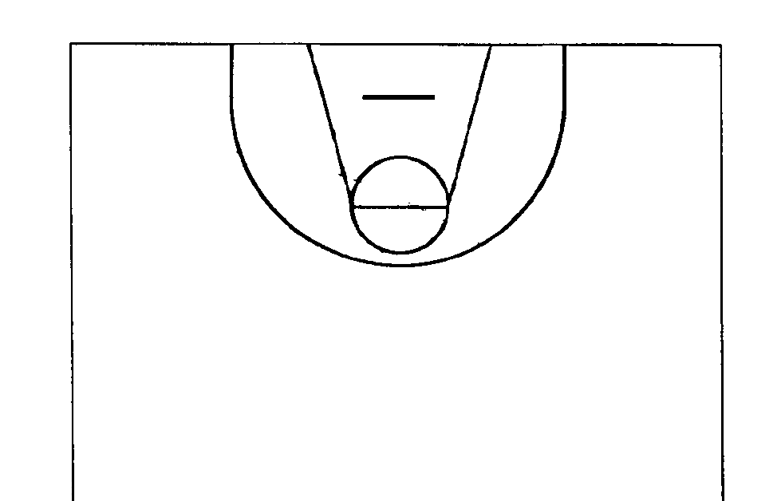

C
LK DK

LB DB

USMERITEV IGRALCEV NA DOLOČENA IGRALNA MESTA -
TIPI IGRALNIH MEST

Pri učencih želimo, da znajo vsi igrati na vseh igralnih mestih v napadu. Vendar velja omejitev o tipih igralnih mest, zato učence že razvrščamo na ustrezna, določena igralna mesta v napadu. Učitelj mora formirati učence za naslednja igralna mesta (tipi igralnih mest):
bek (organizator igre – playmaker)
visok bek
krilo
klasični center
post

BEK
Bek je organizator igre ali playmaker in naj ima naslednje sposobnosti:
- pregled nad igro v napadu (vedno mora biti v stanju, da takoj oceni kakšen način igre v obrambi uporablja nasprotno moštvo in oceni oziroma korigira glede na razporeditev soigralcev v napadu);
- smisel za kolektivno in organizirano igro v napadu (sodelovanje z visokim bekom, krilom, postom in centrom);
- odlično vodenje (dribling);
- skok met z mesta beka;
- prodiranje ob postu;
- gibanja brez žoge (odkrivanje, izpraznitev strani, postavljanje blokad, vtekanja,…);
- prenos žoge z vodenjem pri protinapadu in proti agresivni obrambi;
- pivotiranje in zaščita žoge pri agresivni obrambi;
- varanje.

VISOKI BEK
Visoki bek naj obvlada:
- gibanje brez žoge (gibanja v protinapad, odkrivanje, vtekanje, izpraznitev strani, postavljanje blokad, oddvajanje od blokad,…);
- zaključevanje protinapada;
- prodiranje 1:1 in izkoriščanje posta;
- skok met z mesta beka in tudi krila (za napad proti conski obrambi);
- sodelovanje pri prenosu žoge (z medsebojno podajo in vodenjem);
- pivotiranje;
- skok v napadu;
- varanje.

KRILO
Učenec na položaju krila naj obvlada:
- akcije gibanja brez žoge (odkrivanje, vtekanje, napeljevanje na blokado, postavljanje blokad, oddvajanje iz blokade,…);
- varanje, pivotiranje;
- metanje žoge na koš po varanju podaje in prodora;
- prodiranje ob čelni črti in v sredino rakete;
- postavitev in igra v vlogi posta (za napad proti conski obrambi);
- zaključevanje protinapada;
- skok v napadu ter prva podaja v protinapad;
- met iz odbojke, horog met.

KLASIČNI CENTER
Center naj obvlada:
- gibanje brez žoge (odkrivanje, vtekanje proti žogi, postavljanje blokad, oddvajanje iz blokad,…);
- varanje, pivotiranje;
- skok met po pivotiranju, horog met, met iz odbojke;
- prodiranje;
- zaključevanje protinapada;
- skok v napadu ter prva podaja v protinapadu.

POST
Post ima taktično zelo odgovorno nalogo, zato naj ima sposobnost visokega taktičnega mišljenja in naj obvlada:
- akcije brez žoge (odkrivanje, vtekanje, napeljevanje na blokado, postavljanje blokad, oddvajanje iz blokade,…);
- varanje, pivotiranje;
- metanje žoge na koš po varanju podaje in prodora;
- prodiranje v sredino rakete;
- zaključevanje protinapada;
- skok met po pivotiranju, horog met, met iz odbojke;
- skok v napadu ter prva podaja v protinapad.

P R I P R A V A N A V Z G O J N O - I Z O B R A Ž E V A L N O D E L O

PREDMET: ŠPO RAZRED: 9. ŠT.URE: 13 DATUM:24.10.
Irena Kos
Učna tema | KOŠARKA
Metodična enota | Obrambe, preverjanje V PREJŠNJI URI
Cilji | Učence naučiti osnove obrambe mož – moža in presing, osnovne tehnične elemente in osnovne taktične elemente v obrambi.Razvijati medsebojno pomoč in sodelovanje v obrambnih situacijah.
Učne metode | Razlaga, razgovor, demonstracija, praktično delo, opazovanje.
Učne oblike | Skupinska, individualna, v paru, frontalna, analitična, verbalna, iterativna.
Stopnje učnega procesa | Ponavljanje, utrjevanje, izpopolnjevanje, preverjanje
Pripomočki | Do 20 košarkarskih žog.
Literatura | Cilji šolske športne vzgoje, Zavod RS za šolstvo in šport, Lj. 1994  Dežman B., Mala košarka, Šport select, Lj., 1993  Pavlovič M.,Drvarič J.,Dežman B., Košarka-metode in vsebine treniranja v osnovni in srednji šoli, Šolski center za telesno vzgojo, Lj., 1976
Medpredmetne povezave | Slovenščina, Biologija
Preverjanje | Tehnike pasivne in aktivne osebne obrambemož moža in presinga.
O R G A N I Z A C I J A V Z G O J N O - I Z O B R A Ž E V A L N E G A D E L A
Učitelj: | Učenec:
UVOD, NAPOVED, MOTIVACIJA:  Vrsta zbor.  OBRAMBA MOŽ – MOŽA  Mož – moža obramba je osebna obramba, pri kateri krije vsak obrambni igralec svojega napadalca v nevarnem prostoru okoli koša. Namen igranja te obrambe je predvsem didaktičen. Učenci se učijo in utrjujejo osnovna obrambna gibanja in kritje prostora okoli koša, posredno pa tudi tehnične in taktične elemente napada. Poznamo napadalno pasivno in napadalno aktivno obrambo mož – moža.  Osnovna taktična pravila obrambe mož – moža.  a) Obrambni igralec krije napadalca z žogo v liniji koš – žoga. Ostali igralci pokrivajo svoje napadalce bočno glede na žogo. S svojo postavitvijo ter igro rok otežujejo sprejem in podajanje žoge.  b) Centra krije obrambni igralec bočno ob strani žoge.  c) Obrambni igralec mora kontrolirati gibanje žoge in napadalca, ki ga krije.  d) Kadar se napadalci gibljejo, se obrambni igralci pomikajo za njimi in popravljajo svoj obrambni položaj glede na žogo. Čim bližje koša je napadalec, tem bližje ga mora kriti obrambni igralec.  e) Napadalca, ki preteka raketo pod košem, krije obrambni igralec tako, da se pomika preko rakete pred njim.  f) Obrambni igralec krije centra ali krilnega igralca z žogo tako, da mu onemogoči gibanje proti čelni liniji.  g) Obrambni igralec krije beka z žogo tako, da mu onemogoči gibanje skozi sredino rakete.  h) Po metu na koš morajo obrambni igralci zapreti pot h košu in skočiti za odbito žogo. | SPLOŠNO OGREVANJE:  Vsak učenec dobi svojo žogo in vodenje v krogu z boljšo in slabšo roko. Poskušamo visoko in nizko vodenje na določenem prostoru.  SPECIALNO OGREVANJE:  Ogrevanje lahko vodi tudi učenec/ka.  Kompleks vaj K – 3 (dinamičen) ali  košarkarski kompleks vaj (stretching).  GLAVNI DEL:  Učenci izvajajo vaje za učenje osebne obrambe mož – moža. Naloge izvajajo v paru.  1.Obrambni igralec krije napadalca brez žoge v liniji s košem za hrbtom na razdalji 1 – 2 m (pasivno). Napadalec se pomika (vodi žogo) okoli rakete.  2.Obrambni igralec krije napadalca z žogo na razdalji 1 m v liniji žoga – koš. Napadalec se pomika okoli rakete in ne meče na koš.  3.Pasivna osebna obramba in popravljanje položaja obrambnega igralca proti napadalcu, ki se premika.  4.Obrambni igralec krije napadalca aktivno in ga s svojim postavljanjem in gibanjem usmerja proti bočni črti. Ko napadalec neha voditi žogo, se obrambni igralec pomakne proti njemu in mu ovira podajo.  5.Učenci vadijo izmenično pasivno in aktivno obrambo. Po metu na koš menjajo vloge.  Učenci izvajajo igro za učenje osebne presing obrambe  Igra 1:1 ali 2:2. Uporabimo več košev za več skupin.  Upoštevamo osebno obrambo (mož moža in presing).
PRESING OBRAMBA  Presing obramba je napadalna osebna obramba, pri kateri krije vsak obrambni igralec svojega napadalca tako, da s postavljanjem in gibanjem otežkoča izvajanje napadalnih akcij.  Osnovna taktična pravila presing obrambe.  a)Napadalca z žogo krije obrambni igralec v liniji žoga – koš. Kadar napadalec vodi žogo, ga obrambni igralec usmerja, s svojim postavljanjem in gibanjem, proti bočni črti. Po vodenju napadalca obrambni igralec pristopi k njemu in mu z igro rok otežkoča podajanje žoge.  b)Napadalca brez žoge krijejo obrambni igralci bočno glede na žogo. Roko na strani žoge imajo dvignjeno in usmerjeno proti žogi.. Čim bližje žogi je napadalec, bližje ga krije obrambni igralec. Obrambni igralci morajo s svojim postavljanjem in gibanjem otežkočati sprejem žoge.  c)V situacijah, ko napadalec z žogo uide obrambnemu igralcu, ga prevzame soigralec, ki se nahaja na njegovi poti. V času prevzemanja se morata obrambna igralca med seboj sporazumeti z glasom, sicer obramba ne bo uspešna. Po prevzemanju krijeta obrambna igralca "nove" napadalce do zaključka napadalne akcije, ali do naslednjega prevzemanja. | ZAKLJUČNI DEL:  Umirjanje, analiza igre.  Učencem predstavim teme za seminarsko nalogo, ki jo lahko opravijo, če želijo.  Umivanje ali tuširanje.
Opombe: Pri vsaki vaji učenci menjajo igralno mesto,  tako, da vadijo naloge v obrambi in napadu. | Učenci, ki ne vadijo, pomagajo pri pripravljanju in pospravljanju žog in drugih drobnih stvari.

TEME ZA SEMINARSKO NALOGO (KOŠARKA)

Učenci lahko izbirajo med naslednjimi temami za izdelavo seminarske naloge:

- Zgodovina košarke v svetu in pri nas
- Osnovni tehnični elementi (razčlenitev in opis)
- Osnovni taktični elementi (razčlenitev in opis)
- Primer dveurnega treninga košarke s poudarkom na tehniki
- Primer dveurnega treninga košarke s poudarkom na taktiki
- Največji uspehi slovenske košarke
- Šolska košarka (tekmovanja in najboljši uspehi)
- Slovenski klubi (moški in ženski) in igralci

P R I P R A V A N A V Z G O J N O - I Z O B R A Ž E V A L N O D E L O

PREDMET: ŠPO RAZRED: 9. ŠT.URE: 14 DATUM:25.10.
Irena Kos
Učna tema | KOŠARKA
Metodična enota | Igra 5:5 na dva koša
Cilji | Razvijati odnos do košarke, pravil, soigralcev, tekmecev in sodnika.  Razvijati samostojnost, samodisciplino in kontrolirano reagiranje v igri.  Natančno zadevati koš in razvijati situacijsko mišljenje.  Vloga kapetana, pisanje zapisnika, merjenje časa, pomoč pri sojenju.
Učne metode | Razlaga, razgovor, demonstracija, praktično delo, opazovanje.
Učne oblike | Skupinska, individualna, v trojkah, frontalna, sintetična.
Stopnje učnega procesa | Ponavljanje, utrjevanje in preverjanje.
Pripomočki | Do 20 košarkarskih žog.
Literatura | Cilji šolske športne vzgoje, Zavod RS za šolstvo in šport, Lj. 1994  Dežman B., Mala košarka, Šport select, Lj., 1993  Pavlovič M.,Drvarič J.,Dežman B., Košarka-metode in vsebine treniranja v osnovni in srednji šoli, Šolski center za telesno vzgojo, Lj., 1976
Medpredmetne povezave | Slovenščina, Biologija
Preverjanje | Tehnike posameznika in taktike ekipe.
O R G A N I Z A C I J A V Z G O J N O - I Z O B R A Ž E V A L N E G A D E L A
Učitelj: | Učenec:
UVOD, NAPOVED, MOTIVACIJA:  Vrsta zbor.  Danes bomo igrali igro 5:5 na dva koša. Vse učence bomo razdelili na igralce, trenerje, vodje ekip, sodnike, zapisnikarje in časomerilce. Učitelj samo nadzoruje. Po določenem času učenci zamenjajo vloge.  POSEBNE SITUACIJE V IGRI – SODNIŠKI MET  Učenci morajo biti seznanjeni z osnovnim postavljanjem pri sodniškem metu:  - Za žogo skače visok učenec ali učenec z dobrim odrivom. Nogo postavi ob linijo na svoji obrambni polovici. Preden skoči mora pogledati, kateremu soigralcu bo žogo podal. Žogo poda v najvišji točki skoka z gibom iz zapestja.  - Ostali učenci se postavijo ob obodu kroga tako, da sta po dva učenca na vsaki polovici kroga. | SPLOŠNO OGREVANJE:  Vsak učenec ima žogo in vadi vodenje žoge z boljšo in slabšo roko.  Učence razdelim v trojke in vadimo obrambo proti številčni premoči – obramba 1:2. Obrambni igralec se giblje proti košu med obema napadalcema in poskuša prestreči ali izbiti žogo. Učenci se menjajo v vlogi napadalca in obrambnega igralca.  SPECIALNO OGREVANJE:  Košarkarsko ogrevanje v dveh vrstah v metih na koš.  GLAVNI DEL: Učence preverim po določeni nalogi.  Učence razdelim v dve približno enakovredni ekipi. Ostale določim za rezervne igralce, vodji ekip, zapisnikarja, sodnika, (ki pomaga učitelju pri sojenju) in učenca, ki skrbi za semafor in uro.  V igri obstajajo tudi posebne situacije, kot je sodniški met, ki ga pred igranjem razložimo in demonstriramo.  ZAKLJUČNI DEL:  Umirjanje, pozdrav ekip, analiza igre.  Umivanje ali tuširanje.
Opombe: | Učenci, ki ne vadijo, pomagajo pri pripravljanju in pospravljanju žog in drugih stvari, ki so potrebne za tekmo.
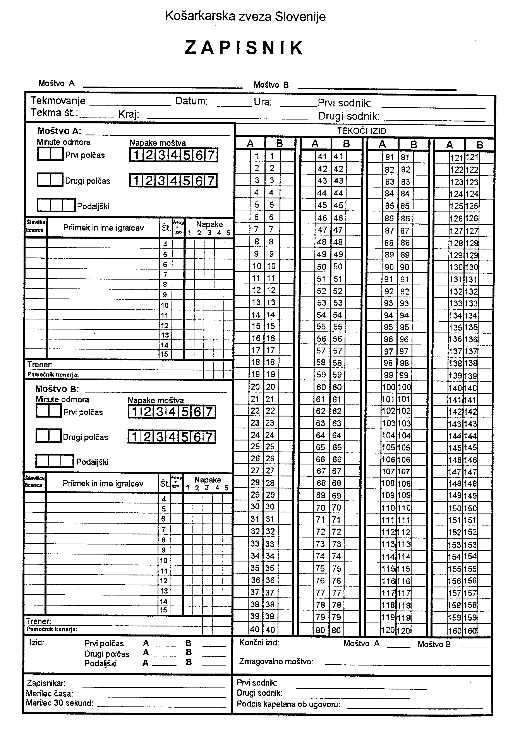

PRAVILA KOŠARKARSKE IGRE

PRAVILO 1 - PRAVILA
Košarko igrata dve moštvi, vsaka ima po pet igralcev na igrišču. Cilj vsake ekipe je vreči žogo v nasprotnikov koš in preprečiti drugi ekipi, da bi osvojila žogo ali dosegla koš. Žogo je dovoljeno podajati, metati, odbijati, kotaliti ali voditi v katerokoli smer v okviru omejitev navedenih v pravilih.
Koš na katerega moštvo napada je nasprotnikov koš. Koš, ki ga brani, pa je njegov koš.

PRAVILO 2 – MERE IN OPREMA
Igrišča za uradna tekmovanja FIBE so dolga 28 m in široka 15 m (oziroma krajša za največ 2 m in ožja za največ 1 m). Vsa nova igrišča pa so v velikosti 28 m x 14 m in zvarnostno cono 2 m okrog igrišča.
Črte so široke 5 cm in enake barve. Ločimo bočne in čelne črte. Krogi imajo polmer 1,8 m. Polje za tri točke pa je oddaljeno od koša z lokom polmera 6,25 m. Razdalja se meri iz sredine obroča.
Prostora pred klopjo sta označena zunaj igrišča na isti strani kot zapisnikarska miza in klopi ekip. Dolžina črte je 2 m in je 5 m oddaljena od sredinske črte. Med tekmo lahko na klopi sedijo samo trener, pomočnik trenerja, igralci in največ pet spremljevalcev ekipe s posebnimi dolžnostmi (vodja ekipe, zdravnik, fizioterapevt, statistik in prevajalec). Vedenje spremljevalcev je v pristojnosti sodnikov. Prvi sodnik sme zmanjšati število spremljevalcev ekipe, če to narekujejo potrebe in razmere.
Oprema: koš – obroča imata notranji premer 45 – 45,7 cm, sta oranžne barve in pritrjena na ogrodje tabel tako, da se nobena sila, ki deluje na obroč, ne prenese neposredno na tablo. V novejšem času se uporabljajo pregibni obroči. Pregibni mehanizem se sproži, ko na vrh obroča deluje statična obremenitev od 82 kg do 105 kg. Obroč zaniha za največ 30 stopinj glede na prvotno vodoravno lego. Zaščitna obloga pokriva celoten spodnji rob table in stranska robova table vsaj do višine 35 cm. Tudi nosilci tabel morajo biti zaradi varnosti obloženi z zaščitno maso, zaradi možnih poškodb igralcev. Dolžina mrežice je od 40 – 45 cm in ima 12 zank. Žoga je okrogla in iz usnja, gume ali sintetične snovi. Obseg žoge je 74,9 – 78 cm, teža je od 567 g do 650 g. O ustreznosti žoge odloča samo prvi sodnik. Ustrezna žoga je tista, ki se spuščena na tla z višine 1,8 m (merjeno na spodnjem delu žoge), odbije od 1,2 do 1,4 m v višino (merjeno na zgornjem delu žoge). Za tekmo je potrebna druga tehnična oprema: ura za merjenje igralnega časa in štoparica, naprava za merjenje 30 sekund, signalne naprave (sirena, piščalka), semafor, uradni zapisnik, oznake za napake igralcev in oznaki za napake moštva (bonus).

PRAVILO 3 – SODNIKA IN NJUNE DOLŽNOSTI
Tekmo sodita prvi in drugi sodnik. Pomočniki so merilec časa, zapisnikar in merilec 30 sekund. Navzoč je lahko tudi tehnični komisar ali drugi delegat, ki nadzoruje delo pomožnih sodnikov in pomaga sodnikoma, da tekma gladko teče. Sodnika, pomočniki in tehnični komisar niso pooblaščeni za spremembo pravil.
Pooblastila prvega sodnika:
- prvi sodnik pregleda in odobri vso opremo in določi uradno uro za merjenje igralnega časa;
- nobenemu igralcu ne dovoli nositi predmetov, ki so nevarni za druge igralce;
- na začetku vsakega polčasa, četrtine in podaljška izvede sodniški met v sredinskem krogu;
- če se sodnika ne strinjata, prvi sodnik odloči ali koš velja;
- prvi sodnik ima pravico prekiniti tekmo, kadar prekinitev narekujejo okoliščine;
- ima pravico odločiti, da je ekipa izgubila tekmo brez boja, če je po pozivu odklonila igranje ali če je s svojimi dejanji preprečila igranje tekme;
- na koncu vsakega polčasa, podaljška ali kadarkoli lahko skrbno pregleda zapisnik, odobri izid in potrdi preostanek igralnega časa;
- prvi sodnik je pooblaščen, da odloča o vsakem vprašanju, ki ni posebej obdelano v pravilih;
- poroča pristojnemu organu (košarkarski zvezi), če katera od ekip ugovarja. Sproži se postopek.

Sodnika imata pravico odločati o kršitvah pravil znotraj ali zunaj mejnih črt igrišča. To pravico odločanja dobita, ko 20 minut pred predvidenim začetkom tekme prideta na igrišče. Njuna pravica pa preneha z iztekom igralnega časa, po njuni odobritvi. Postopek v zvezi s tekmo pa se za sodnika konča, ko prvi sodnik na koncu tekme odobri in podpiše zapisnik. Noben od sodnikov nima pravice razveljaviti odločitev sosodnika.
Kršitev pravil je vsaka napaka ali prekršek igralca, namestnika, trenerja, pomočnika trenerja ali spremljevalca moštva. Postopek, ko je storjen prekršek ali napaka – sodnik zapiska in hkrati pokaže znak za zaustavitev ure, žoga postane mrtva. Sledi zaporedje predpisanih znakov in žogo sodnik prisodi nasprotniku.

PRAVILO 4 – IGRALCI, NAMESTNIKI IN TRENERJA
Vsaka ekipa šteje dvanajst igralcev, lahko pa nastopi, če je navzočih najmanj deset igralcev. Ekipa mora imeti tudi trenerja in kapetana. V prvi tretjini nastopa ekipa A (pet ali šest določenih igralcev), v drugi tretjini nastopa ekipa B (Pet ali šest igralcev, ki niso nastopili v prvi tretjini), v tretjem delu pa nastopa mešana ekipa. Trener označi ekipi 10 minut pred pričetkom tekme. Conska obramba je prepovedana.

Če eden ali več igralcev že v prvi ali drugi tretjini ne more nadaljevati igre (pet osebnih napak, poškodba, izključitev), lahko igrajo le še preostali igralci, ki so bili prijavljeni za nastop v tej tretjini. Izpolnjen bonus sedmih osebnih napak se računa za vsako tretjino posebej.
V opremo igralcev vsakega moštva sodijo majice (dresi), ki so spredaj in zadaj enake osnovne barve. Vsi igralci moškega in ženskega spola morajo imeti med tekmo drese zatlačene za kratke hlačke. Majic s kratkimi rokavi ni dovoljeno nositi pod dresi, razen če igralec predloži pismeno zdravniško potrdilo. Kratke hlačke morajo biti spredaj in zadaj enake osnovne barve, ni pa nujno, da so enake barve kot dresi.
Vsak igralec mora imeti na sprednji in zadnji strani dresa razločno izpisano številko.
Prvi sodnik ne dovoli nobenemu igralcu nositi opreme, ki je lahko nevarna za preostale igralce. Igralci ne smejo imeti ščitnikov, opornic iz plastike ali kake druge trdne snovi, (čeprav je zaščitena z mehko oblogo), opreme, ki lahko povzroči ureznine ali odrgnine (ure, zapestnice) ali okraskov za glavo in nakita (uhani). Nohti na prstih morajo biti kratko pristriženi. Vsa oprema, ki jo igralci uporabljajo, mora biti namenjena za igro košarke.
Dovoljeno je imeti zaščitno opremo, če je zaščitena z oblogo: kolenske opornice, ščitnik za zlomljen nos, očala, trakove za glavo,... Prva (domača) ekipa nosi drese svetle barve, druga (gostujoča) ekipa nosi drese temne barve.
Kapetan (kadar je treba) zastopa svojo ekipo na igrišču. Če potrebuje informacijo, se lahko vljudno obrne na sodnika, to pa samo takrat, ko je žoga mrtva in ura ustavljena. Preden (upravičeno) zapusti igrišče, obvesti prvega sodnika o številki igralca, ki ga bo med njegovo odsotnostjo nadomeščal. Kapetan moštva lahko deluje, kot trener.
Trener (ali pomočnik trenerja) je edini predstavnik ekipe, ki lahko med igro (ko je ura ustavljena in žoga mrtva) komunicira s pomožnimi sodniki in sicer kadar potrebuje obvestilo o izidu, času, semaforju ali številu napak. Njegov stik s pomožnimi sodniki mora biti ves čas miren, vljuden in nikakor ne sme ovirati poteka tekme. Samo trener lahko med tekmo stoji. Najman 20 minut pred predvidenim začetkom tekme izroči zapisnikarju spisek z imeni in številkami igralcev, ki bodo nastopili na tekmi, pa tudi z imeni kapetana ekipe, trenerja in pomočnika trenerja. Najman 10 minut pred tekmo trenerja s podpisom potrdita, da se strinjata z imeni in številkami vpisanih igralcev in trenerjev in označita začetno peterko igralcev.
Namestniki, ki zamudijo na tekmo, lahko igrajo, če jih je trener vpisal v seznam članov ekipe, ki ga je pred začetkom tekme izročil zapisnikarju. Minute odmora lahko zahteva samo trener ali pomočnik trenerja. Kapetan ekipe lahko deluje, kot trener, če trener ne more več voditi ekipe. Če kapetan upravičeno zapusti igrišče, lahko še vedno deluje, kot trener.

PRAVILO 5 – PRAVILA O MERJENJU ČASA
Igralni čas je 3 x 12 minut z dve minutnim odmorom med prvo in drugo tretjino in pet minutnim odmorom med drugo in tretjo tretjino. Podaljšek traja 5 minut čiste igre. V tretji tretjini in ob podaljšku se ura za merjenje časa ustavlja tudi ob doseženem košu iz igre.
Ko igralec na igrišču pridobi živo žogo, mora njegova ekipa v 24 sekundah vreči na koš. Novo obdobje 24 sekund se ne začne če se žoge dotakne nasprotnik, žoga pa ostane v posesti iste ekipe. Novo obdobje 24 sekund pa se začne pri vsakem metu na koš, osebni, nešportni ali tehnični napaki ter pri prekršku noge. Prav tako ekipa dobi novih 24 sekund, če je bila igra zaustavljena zaradi poškodbe igralca nasprotne ekipe. Če se signal naprave za merjenje 24 sekund oglasi pomotoma, ko je žoga v zraku pri metu na koš:
- doseženi zadetek iz igre velja (če gre žoga v koš in se je ne dotakne noben igralec) in
- žoga postane mrtva, igra se nadaljuje s sodniškim metom (če se žoge v skladu s pravili dotakne igralec ene od ekip ali če je očitno, da gre za zgrešen met).
V vsakem delu tekme in podaljških lahko ekipa uveljavlja po eno minuto odmora, razen v tretjem delu, ko lahko ekipa uveljavlja dve minuti odmora. Neizkoriščenih minut odmora ni mogoče prenesti v naslednjo tretjino ali podaljšek. Minuto odmora ima pravico zahtevati trener ali pomočnik trenerja. To stori tako, da sam odide do zapisnikarja in jasno, z ustreznim znakom z rokama zahteva minuto odmora. Ekipa lahko pravočasno tudi prekliče zahtevo po minuti odmora. Minuta odmora se ne odobri, ko je žoga v igri, za prvi ali edini prosti met, vse dokler žoga ne postane ponovno mrtva.
Sodnika lahko prekineta igro zaradi poškodbe igralca. Če je žoga živa, ko se igralec poškoduje, sodnika ne zapiskata, dokler se akcija ne dokonča, oziroma dokler ekipa, ki ima žogo, ne vrže na koš, zadržuje ali izgubi žogo. Sodnika pa lahko igro prekineta takoj, če je treba poškodovanega igralca zaščititi. Sodnik lahko med tekmo ukaže vsakemu igralcu, ki krvavi ali ima odprto rano, da zapusti igrišče in rano sanira. Igralec se lahko tudi zamenja, v igro se lahko vrne šele potem, ko je krvavitev ustavljena, površina razkužena in rana oskrbljena. Če so poškodovanemu igralcu dodeljeni prosti meti, jih mora izvesti njegov namestnik. Če se poškoduje sodnik in 10 minut po nezgodi ne more opravljati svojih dolžnosti, se igra nadaljuje in drugi sodnik do konca tekme sodi sam.

Če je ob koncu tretje tretjine izid neodločen, se igra nadaljuje s pet minut trajajočim podaljškom. Podaljškov je lahko toliko, dokler ena ekipa ne zmaga. Pred vsakim podaljškom je dovoljen odmor dolg dve minuti. Vsak podaljšek se začne s sodniškim metom v sredinskem krogu.

PRAVILO 6 – PRAVILA IGRE
Tekma se ne more začeti, če katera od ekip nima na igrišču pet igralcev, pripravljenih za igro. Tekma se začne s sodniškim metom, ko prvi sodnik z žogo stopi v sredinski krog. Pri sodniškem metu vrže sodnik žogo v zrak med dva igralca nasprotnih moštev. Žoge se mora dotakniti en ali oba skakalca. Sodniški met se dosodi takrat:
- ko je prisojena držana žoga,
- če živa žoga obtiči na nosilcu koša,
- ko je prisojena obojestranska napaka,
- če žoga po naključju pade v koš s spodnje strani,
- če se kazni enake teže izničijo in
- če žoga pade z igrišča in se je pri tem dotakneta igralca nasprotnih ekip ali če sodnik ne ve, kateri igralec se je zadnji dotaknil žoge.
Košarka se igra z rokami. Prekršek je tek z žogo, namerno brcanje žoge ali nameren udarec po žogi s pestjo. Naključni dotik žoge s stopalom ali nogo ni prekršek.
Zadetek je dosežen, kadar živa žoga od zgoraj pade v koš in ostane v njem ali pade skozenj. Zadetek pri prostem metu je vreden 1 točko, iz igre 2 točki, iz polja za tri točke, je zadetek vreden 3 točke. Če moštvo po naključju vrže iz igre v svoj koš, se šteje, kot da je zadetek dosegel kapetan nasprotnega moštva. Če moštvo ali igralec namenoma vrže iz igre v svoj koš, je to prekršek in zadetek ne velja. Če igralec po naključju povzroči, da gre žoga v koš od spodaj, se igra nadaljuje s sodniškim metom med katerimakoli igralcema nasprotnih ekip.
Vsak igralec moštva, ki je prejelo zadetek, ima pravico žogo vrniti v igro in to s kateregakoli mesta zunaj igrišča (na čelni črti ali za njo), vendar na tistem koncu igrišča, na katerem je bil dosežen zadetek. Igralec mora žogo podati soigralcu v petih sekundah. Nasprotniki igralca, ki vrača žogo v igro, se ne smejo dotikati žoge potem, ko je padla skozi koš. Takšno zadrževanje igre se kaznuje s tehnično napako. Igralec, ki žogo vrača v igro, lahko naredi z mesta, ki ga je določil sodnik samo en normalen korak ali več manjših korakov (približno 1 m) samo v eno smer. Dovoljeno je, da se igralec pri podaji umakne nazaj tako daleč, kolikor dopuščajo razmere.
Po tehnični napaki, izključujoči, nešportni in nešportni tehnični napaki se še po prostih metih žoga dosodi isti ekipi, ki je izvajala proste mete. Žoga se vrača v igro s strani na sredini igrišča.
Moštvo lahko zamenja igralca, ko je za to priložnost. Namestnik mora menjavo napovedati tako, da se vsede na stol pri zapisnikarski mizi. Najprej mora z igrišča priti igralec, šele nato lahko vstopi namestnik.
Obdobje igre in tekma se končata ob znaku merilca za čas za konec igralnega časa. Televizijski posnetki, fotografije in druga vrsta vizualne, elektronske, digitalne ali podobne opreme se ne more uporabiti za ugotavljanje ali spreminjanje izida tekme. Navedena oprema se lahko po končani tekmi uporabi samo za ugotavljanje disciplinske odgovornosti ali za vadbo za sojenje.
Moštvo izgubi tekmo brez boja, če:
- po pozivu prvega sodnika noče igrati,
- s svojimi dejanji prepreči igranje tekme in
- če 15 minut po tem, ko naj bi se tekma začela, moštvo manjka ali nima na igrišču pet igralcev.
Tekmo dobijo nasprotniki z izidom 20 : 0. Poleg tega pa moštvo, ki je tekmo izgubilo brez boja, ne dobi nobene točke.
Moštvo izgubi tekmo zaradi prekinitve, če sta med igro na igrišču manj kot dva igralca tega moštva. Če je vodilo moštvo, ki je dobilo tekmo, obvelja izid dosežen ob prekinitvi. Če to moštvo ni vodilo, je izid 2 : 0 v njegovo korist. Poleg tega pa moštvo, ki je tekmo izgubilo zaradi prekinitve, prejme eno točko.

PRAVILO 7 – PREKRŠKI
Prekršek je kršitev pravil. Moštvo, ki je naredilo prekršek, izgubi žogo. Žoga se prisodi nasprotniku, ki jo vrne v igro z mesta, ki je najbližje mestu prekrška. Poznamo naslednje prekrške:
- igralec zunaj igrišča – žoga zunaj igrišča,
- vodenje žoge,
- korakanje z žogo,
- pravilo treh in osmih sekund,
- tesno pokriti igralec,
- vrnitev žoge preko sredine,
- prekršek pri igri na žogo.

PRAVILO 8 – OSEBNE NAPAKE
Košarka je samo teoretično igra brez dotikov. Napaka je kršitev pravil, ki je posledica telesnega dotika z nasprotnikom in/ali nešportnega vedenja. Napaka se prisodi kršilcu, ki se kaznuje v skladu s pravili. Osebna napaka je napaka igralca, ki je posledica dotika z nasprotnikom, ne glede na to ali je žoga živa, v igri ali mrtva. Igralec ne sme blokirati, držati, porivati, se prebijati, spotikati ali ovirati nasprotnika s stegovanjem rok ali podstavljanjem ramena, kolka, kolena ali noge. Igralec ne sme zviti telesa v nepravilen položaj, niti grobo igrati. Obojestranska napaka je, če dva igralca nasprotnih ekip približno ob enakem času (hkrati) naredita napako drug nad drugim. Osebna napaka se vpiše obema igralcema, igra pa se nadaljuje s sodniškim metom v najbližjem krogu, če takrat, ko se je zgodila obojestranska napaka, nobeno moštvo ni imelo žoge. Če pa je takrat eno moštvo imelo žogo, bodo igralci tega moštva vrnili žogo v igro z mesta, ki je najbližje mestu, kjer so bila pravila kršena.
Nešportna napaka je osebna napaka na igralcu, ki po sodnikovi oceni ni pravilen poskus neposredne igre na žogo. Sodnik lahko sodi samo o dejanju. Nešportna napaka se vpiše kršilcu, nasprotnemu moštvu se prisodi prosti met ali več prostih metov in še posest žoge. Nešportna napaka je:
- če je igralec pri poskusu igre na žogo povzročil prehud dotik (grobo napako) in
- držanje, udarjanje ali porivanje igralca, ki je stran od žoge.
Izključujoča napaka je vsaka groba nešportna kršitev (osebna, nešportna, tehnična napaka igralca, trenerja ali spremljevalca moštva), ki terja izključitev. Trener bo izključen tudi, če sta mu zaradi njegovega nešportnega vedenja prisojeni dve tehnični napaki ali če so mu zaradi nešportnega vedenja pomočnika trenerja, namestnikov ali spremljevalcev moštva, ki so na klopi moštva, prisojene tri tehnične napake. Izključujoča kazen se vpiše kršilcu, ki bo odšel in do konca tekme ostal v garderobi svojega moštva alipa bo zapustil stavbo. Nasprotnemu moštvu se prisodi en ali več prostih metov in še posest žoge.

PRAVILO 9 – TEHNIČNE NAPAKE
Pravilno vodenje igre zahteva popolno in pošteno sodelovanje vseh članov obeh moštev s sodnikoma in njunimi pomočniki. Obe moštvi imata pravico storiti vse za zmago, vendar v mejah športnega duha in poštenega boja. Namerna ali ponovljena kršitev takšnega sodelovanja ali duha teh pravil, se obravnava in kaznuje, kot tehnična napaka. Poznamo naslednje tehnične napake:
- Tehnična napaka igralca.
- Nešportna tehnična napaka igralca.
- Tehnična napaka trenerja.
- Tehnična napaka namestnika ali spremljevalca ekipe.

P R I P R A V A N A V Z G O J N O - I Z O B R A Ž E V A L N O D E L O

PREDMET: ŠPO RAZRED: 9. ŠT.URE: 15 DATUM:7.11.
Irena Kos
Učna tema | KOŠARKA
Metodična enota | Igra 4:4 na dva koša
Cilji | Razvijati odnos do košarke, pravil, soigralcev, tekmecev in sodnika.  Razvijati samostojnost, samodisciplino in kontrolirano reagiranje v igri.  Natančno zadevati koš in razvijati situacijsko mišljenje.  Vloga kapetana, pisanje zapisnika, merjenje časa, pomoč pri sojenju.
Učne metode | Razlaga, razgovor, demonstracija, praktično delo, opazovanje.
Učne oblike | Skupinska, individualna, v trojkah, frontalna, sintetična.
Stopnje učnega procesa | Ponavljanje, utrjevanje in preverjanje.
Pripomočki | Do 20 košarkarskih žog.
Literatura | Cilji šolske športne vzgoje, Zavod RS za šolstvo in šport, Lj. 1994  Dežman B., Mala košarka, Šport select, Lj., 1993  Pavlovič M.,Drvarič J.,Dežman B., Košarka-metode in vsebine treniranja v osnovni in srednji šoli, Šolski center za telesno vzgojo, Lj., 1976
Medpredmetne povezave | Slovenščina
Preverjanje | Tehnike posameznika in taktike ekipe.
O R G A N I Z A C I J A V Z G O J N O - I Z O B R A Ž E V A L N E G A D E L A
Učitelj: | Učenec:
UVOD, NAPOVED, MOTIVACIJA:  Vrsta zbor.  Današnja ura je predzadnja iz ciklusa ur košarke. Vse, kar smo se naučili bomo danes prikazali v igri 4:4 na dva koša. | SPLOŠNO OGREVANJE:  Vsak učenec ima žogo in vadi vodenje žoge z boljšo in slabšo roko.  Učence razdelim v trojke in vadimo obrambo proti številčni premoči – obramba 1:2. Obrambni igralec se giblje proti košu med obema napadalcema in poskuša prestreči ali izbiti žogo. Učenci se menjajo v vlogi napadalca in obrambnega igralca.  SPECIALNO OGREVANJE:  Košarkarsko ogrevanje v dveh vrstah v metih na koš.  GLAVNI DEL:  Učence razdelim v dve približno enakovredni ekipi. Ostale določim za rezervne igralce, vodji ekip, zapisnikarja, sodnika, (ki pomaga učitelju pri sojenju) in učenca, ki skrbi za semafor in uro. Učencem v sliki predstavim sodniške znake, ki jih uporablja sodnik pri sojenju tekme.  ZAKLJUČNI DEL:  Umirjanje, analiza igre, čestitke.  Umivanje ali tuširanje.
Opombe: | Učenci, ki ne vadijo, pomagajo pri pripravljanju in pospravljanju žog in drugih stvari, ki so potrebne za tekmo.

I. ZNAKI ZA ZADETKE
1  ENA TOČKA  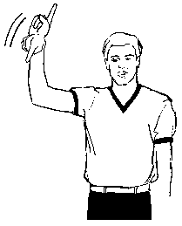  Sodnik zamahne z enim prstom | 2  DVE TOČKI  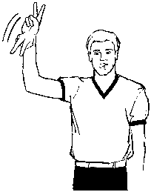  Sodnik zamahne z dvema prstoma | 3  POSKUS ZA TRI  TOČKE  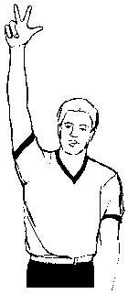  Razširjeni trije  prsti | 4  USPEŠEN MET ZA  TRI TOČKE  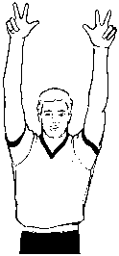  Razširjeni trije prsti na obeh rokah | 5  RAZVELJAVITEV  ZADETKA ali  PREKINITEV IGRE  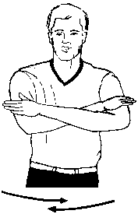  Sodnik enkrat prekriža roki pred prsnim košem
II. ZNAKI V ZVEZI Z URO
6  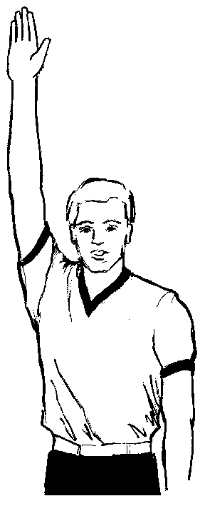  USTAVITEV URE (sočasno s piskom) ali ZNAK, DA SE URA NE SPROŽI  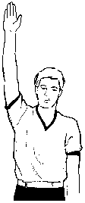  Sodnik dvigne odprto dlan | 7  USTAVITEV URE ZARADI NAPAKE (sočasno s piskom)  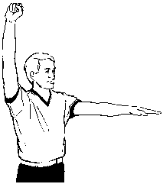  Sodnik dvigne stisnjeno pest, z dlanjo druge roke pa pokaže proti pasu kršilca | 8  SPROŽITEV URE  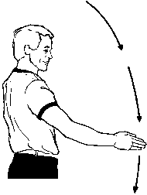  Sodnik preseka zrak z roko | 9  PREKLOP NA NOVO OBDOBJE 24 SEKUND  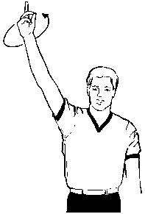  Sodnik vrti dlan z iztegnjenim kazalcem
III. ZNAKI V ZVEZI S POTEKOM TEKME
10  ZAMENJAVA  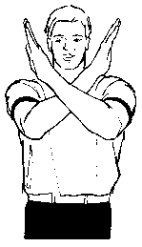  Sodnik prekriža podlakti | 11  KLICANJE IGRALCA NA IGRIŠČE  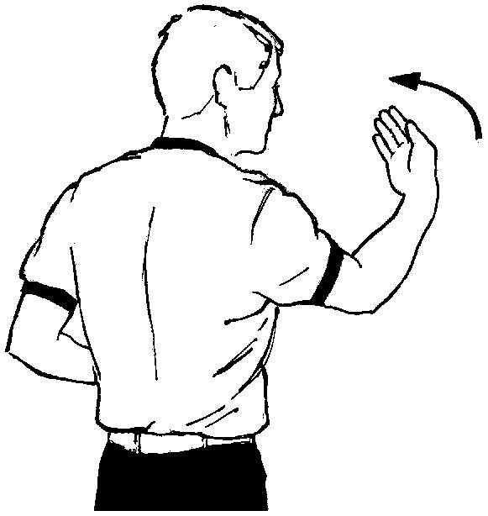  Gib v zapestju, z odprto dlanjo proti telesu | 12  ODOBRENA  MINUTA ODMORA  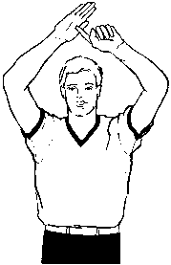  Sodnik z dlanjo in kazalcem oblikuje črko ‘’T’’ | 13  SPORAZUMEVANJE MED SODNIKI in POMOŽNIMI SODNIKI  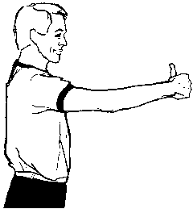  Sodnik pokaže dvignjen palec
IV. PREKRŠKI
14  KORAKANJE  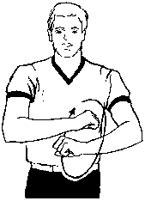  Sodnik zavrti pesti |  | 15  NEPRAVILNO VODENJE ali  DVOJNO  VODENJE  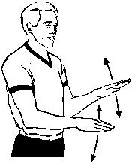  Sodnik z obema  rokama posnema  trepljanje |  | 16  NOŠENA  ŽOGA  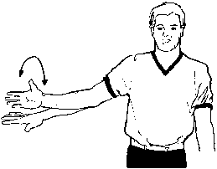  Polobrat roke v zapestju |  | 17  TRI SEKUNDE  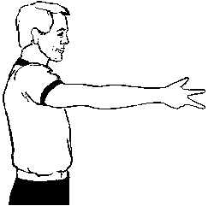  Sodnik z iztegnjeno roko pokaže tri prste
18  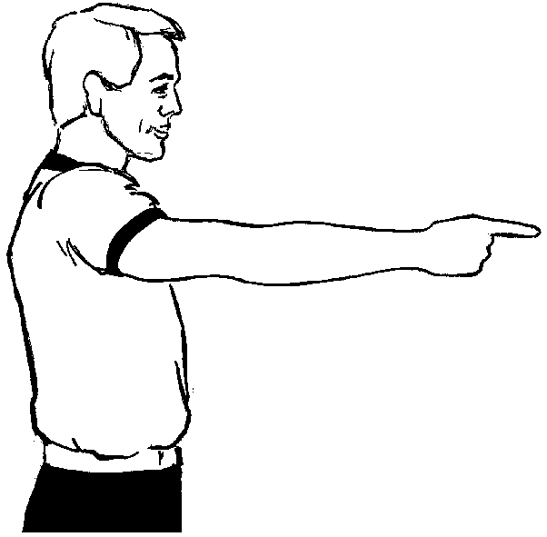  PET SEKUND  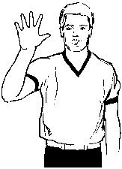  Sodnik pokaže  pet prstov |  | 19  OSEM SEKUND  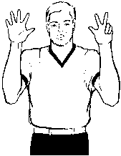  Sodnik  pokaže osem prstov |  | 20  ŠTIRIINDVAJSET  SEKUND  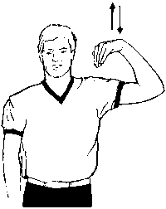  Sodnik se  s prsti dotakne rame |  | 21  ŽOGA, VRNJENA V ZADNJE POLJE  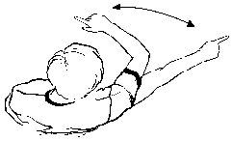  Sodnik z  iztegnjenim prstom naredi gib na eno in drugo stran
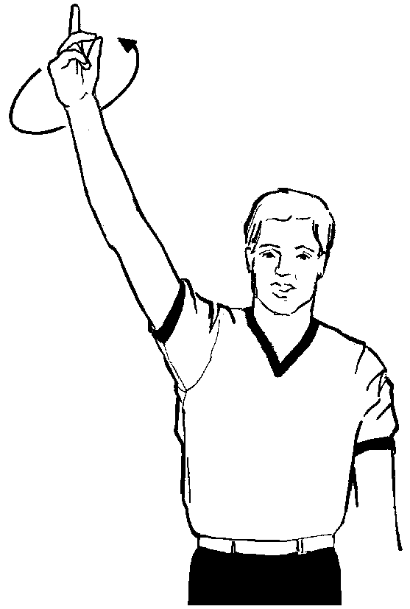 | 22  NAMERNA IGRA  Z NOGO  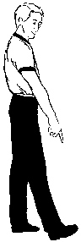  Sodnik s prstom  pokaže stopalo |  | 23  ZUNAJ IGRIŠČA IN (ALI)  SMER IGRE (napada)  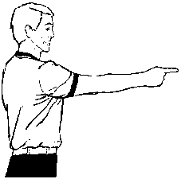  Sodnik pokaže s prstom vzporedno glede na bočni črti |  | 24  SODNIŠKI MET  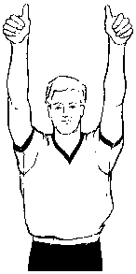  Sodnik dvigne palca

V. KAZANJE NAPAKE PROTI ZAPISNIKARSKI MIZI (tri faze)

Prva faza – ŠTEVILKA IGRALCA

25  Številka 4  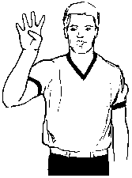 | 26  Številka 5 | 27  Številka 6  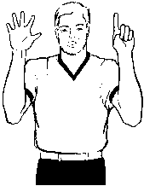 | 28  Številka 7  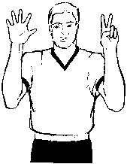
29  Številka 8 | 30  Številka 9  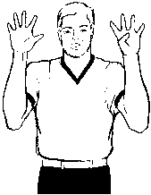 | 31  Številka 10  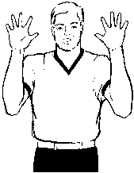 | 32  Številka 11  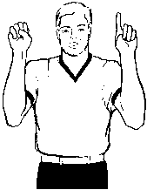
33  Številka 12  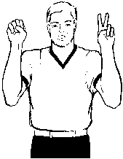 | 34  Številka 13  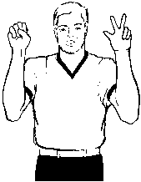 | 35  Številka 14  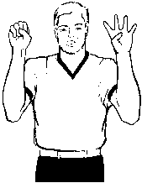 | 36  Številka 15  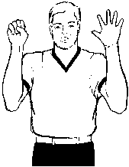

Druga faza – VRSTA NAPAKE

37  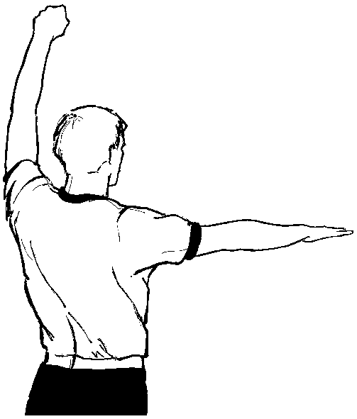  NEPRAVILNA  UPORABA ROK  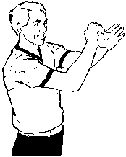  Sodnik se udari po zapestju |  | 38  BLOKIRANJE  (v napadu ali obrambi)  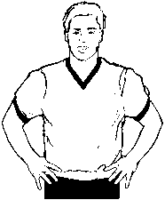  Sodnik položi obe roki na boke |  | 39  PRETIRANO  ZAMAHOVANJE  S KOMOLCI  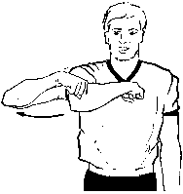  Sodnik s komolcem zamahne nazaj |  | 40  DRŽANJE  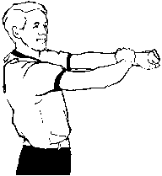  Sodnik se prime za zapestje
41  PORIVANJE ali  PREBIJANJE  BREZ  ŽOGE  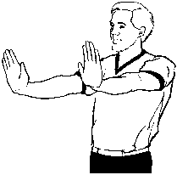  Sodnik oponaša porivanje |  | 42  PREBIJANJE  Z ŽOGO  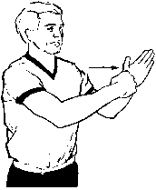  Sodnik s stisnjeno pestjo udari v dlan |  | 43  MOŠTVA, KI IMA  V POSESTI ŽOGO  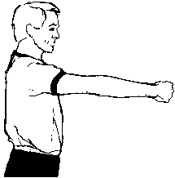  Sodnik s stisnjeno pestjo pokaže proti košu moštva, ki je napadalo |  | 44  OBOJESTRANSKA  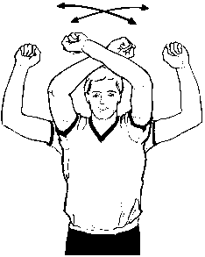  Sodnik pomaha s prekrižanimi rokami  (s stisnjenimi pestmi)
 | 45  TEHNIČNA  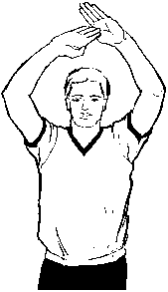  Sodnik z odprtima dlanema oblikuje črko ‘T’ |  | 46  NEŠPORTNA  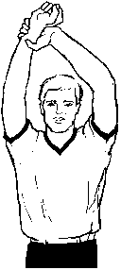  Sodnik se prime za zapestje |  | 47  IZKLJUČUJOČA  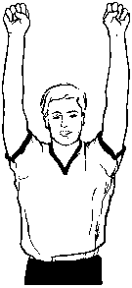  Sodnik dvigne stisnjene pesti
Tretja faza – ŠTEVILO PRISOJENIH PROSTIH METOV

48  EN PROSTI MET  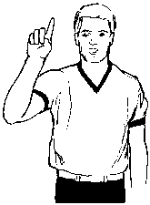  Sodnik dvigne en prst | 49  DVA PROSTA META  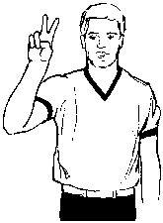  Sodnik dvigne dva prsta | 50  TRIJE PROSTI METI  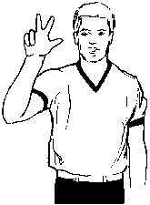  Sodnik dvigne tri prste
ALI
- SMER IGRE (napada)

51  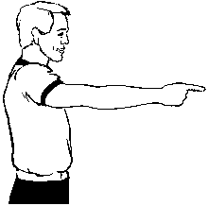  Sodnik pokaže s prstom vzporedno glede na bočni črti | 52  PO NAPAKI MOŠTVA,  KI JE IMELO ŽOGO V POSESTI  Sodnik s stisnjeno pestjo pokaže vzporedno glede na bočni črti

VI. ZNAKI V ZVEZI S POSTOPKOM IZVAJANJA PROSTIH METOV (dve fazi)

Prva faza – V POLJU OMEJITVE

53  EN PROSTI MET  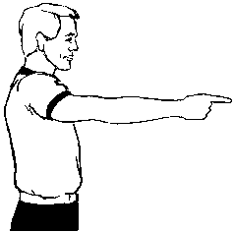  Sodnik vodoravno  drži en prst | 54  DVA PROSTA META  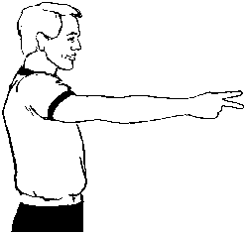  Sodnik vodoravno  drži dva prsta | 55  TRIJE PROSTI METI  Sodnik vodoravno  drži tri prste

Druga faza – ZUNAJ POLJA OMEJITVE

56  EN PROSTI MET  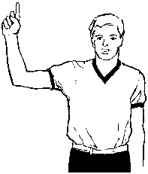  Sodnik drži dvignjen kazalec | 57  DVA PROSTA META  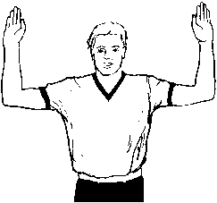  Sodnik drži dvignjeni roki  (prsti so skupaj) | 58  TRIJE PROSTI METI  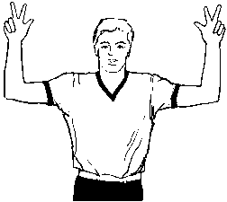  Razširjeni trije prsti na vsaki roki

P R I P R A V A N A V Z G O J N O - I Z O B R A Ž E V A L N O D E L O

PREDMET: ŠPO RAZRED: 9. ŠT.URE: 16 DATUM:8.11.
Irena Kos
Učna tema | KOŠARKA
Metodična enota | Igra 5:5 - ocenjevanje
Cilji | Razvijati odnos do košarke, pravil, soigralcev, tekmecev in sodnika.  Razvijati samostojnost, samodisciplino in kontrolirano reagiranje v igri.  Natančno zadevati koš in razvijati situacijsko mišljenje.  Vloga kapetana, pisanje zapisnika, merjenje časa, pomoč pri sojenju.
Učne metode | Razlaga, razgovor, demonstracija, praktično delo, opazovanje.
Učne oblike | Skupinska, individualna, v trojkah, frontalna, sintetična.
Stopnje učnega procesa | Ponavljanje, utrjevanje in ocenjevanje.
Pripomočki | Do 20 košarkarskih žog.
Literatura | Cilji šolske športne vzgoje, Zavod RS za šolstvo in šport, Lj. 1994  Dežman B., Mala košarka, Šport select, Lj., 1993  Pavlovič M.,Drvarič J.,Dežman B., Košarka-metode in vsebine treniranja v osnovni in srednji šoli, Šolski center za telesno vzgojo, Lj., 1976
Medpredmetne povezave | Slovenščina, Naravoslovje
Preverjanje | Tehnike posameznika in taktike ekipe.
O R G A N I Z A C I J A V Z G O J N O - I Z O B R A Ž E V A L N E G A D E L A
Učitelj: | Učenec:
UVOD, NAPOVED, MOTIVACIJA:  Vrsta zbor.  Napovem način ocenjevanja.  Danes bomo igrali igro 5:5 na dva koša. Vse učence bomo razdelili na igralce, trenerje, vodje ekip, sodnike, zapisnikarje in časomerilce. Učitelj samo nadzoruje. Po določenem času učenci zamenjajo vloge. | SPLOŠNO OGREVANJE:  Vsak učenec ima žogo in vadi vodenje žoge z boljšo in slabšo roko in meti na koš.  SPECIALNO OGREVANJE:  Košarkarsko ogrevanje v dveh vrstah v metih na koš.  GLAVNI DEL:  Učence najprej ocenim praktično, nato pa jih  razdelim v dve približno enakovredni ekipi. Ostale določim za rezervne igralce, ki ji ustno preverim in menjujem v igro, vodji ekip, zapisnikarja, sodnika, (ki pomaga učitelju pri sojenju) in učenca, ki skrbi za semafor in uro.  ZAKLJUČNI DEL:  Umirjanje, pozdrav ekip, čestitke.  Umivanje ali tuširanje.
Opombe: Pravila so v skladu s pravili KZS in FIBA. | Učenci, ki ne vadijo, pomagajo pri pripravljanju in pospravljanju žog in drugih stvari, ki so potrebne za tekmo.

